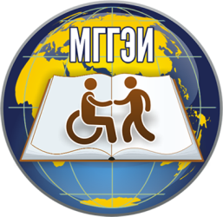 | МОСКОВСКИЙ ГОСУДАРСТВЕННЫЙ  ГУМАНИТАРНО-ЭКОНОМИЧЕСКИЙ ИНСТИТУТ
107150, г.Москва, ул.Лосиноостровская, д. 49
тел: (499) 748-32-30, сайт: www.mgsgi.ru; e-mail : priem@mggei,ru

ИНФОРМАЦИЯ О МЕСТАХ ПРИЕМА ДОКУМЕНТОВ, О ПОЧТОВЫХ И ЭЛЕКТРОННЫХ АДРЕСАХ ДЛЯ НАПРАВЛЕНИЯ ДОКУМЕНТОВ ПРИ ПОСТУПЛЕНИИ

Приемная комиссия
Прием документов от поступающих начинается с 1 июня 2014 года
Понедельник - Четверг с 09.00 до 17.00
Пятница – с 09.00 до 16.00
Суббота с 09.00 до 15.00
Перерыв с 12.30 до 13.15
Воскресенье - выходной
тел: (499)748-32-30
по адресу:
107150, г.Москва, ул. Лосиноостровская, 49, к.111

Электронный адрес для направления документов
e-mail: priem@mggei.ru

Проезд:
м.Улица Подбельского , далее авт.75, 822 либо маршрутное такси по маршруту 75 до остановки «Лосиноостровская улица».
м.Сокольники, далее авт.75 до остановки «Лосиноостровская улица».

